6. razred, ANGLEŠČINA
Pouk na daljavo, 9. teden, 18 . maj 2020, 28. ura, ponedeljek
Distance learning during temporary school closure

NASLOV URE: Opisni sedanjik - pravopisna pravila
ZAPOREDNA ŠT. URE pouka na daljavo: 28 | DATUM: 18. 5. 2020 | RAZRED: 6.
- Hello, everyone!
Danes bomo utrdili pravopisna pravila pri zapisu glagolov, ko jim dodamo končnico -ing.

Z opisnim sedanjikom (present continuous) povemo, kaj se dogaja V TEM TRENUTKU.
Tvorimo ga z ustrezno obliko glagola BITI (am, is, are) + glagolski osnovi dodamo končnico ING (primer: He is eating.).

1. PRAVOPISNA PRAVILA ZA GLAGOLE, KO JIM DODAMO KONČNICO -ING
SPELLING RULES
1 With most verbs, add -ing  Večini gagolov dodamo -ing in ni pravopisnih sprememb. | 2 With verbs ending in -e, remove the -e and add -ing.  Ko dodamo -ing glagolom, ki se v nedoločniku končajo na-e,  e izgubijo. | 3 With verbs with a short vowel + one consonant,  double the consonant and add -ing.  Pri glagolih s kratkim samoglasnikom in enim soglasnikom se podvoji zadnji soglasnik.
read - reading  play - playing  do - doing | have - having  dance - dancing  write - writing | sit - sitting  get – getting

2. Poglej spodnji učni list Right now ... (Prav zdaj ...), v oklepajih so glagoli v nedoločniku:

RAIN TYPE TRAVEL FISH (ribariti) SMILE FEED ACT SUNBATHE (sončiti) FLY PLAY WRITE HELP TAKE BUILD RIDE SIT SWIM BRUSH SKATE RIDE HURRY VISIT EAT PLAY
Ali bi znal te glagole dopisati v ustrezno razpredelnico pri prejšnji vaji?
Razporedi jih sam, nato pa na koncu učnega lista preveri rešitve!
- Iz učnega lista Right now izberi 6 povedi in jih zapiši v zvezek!

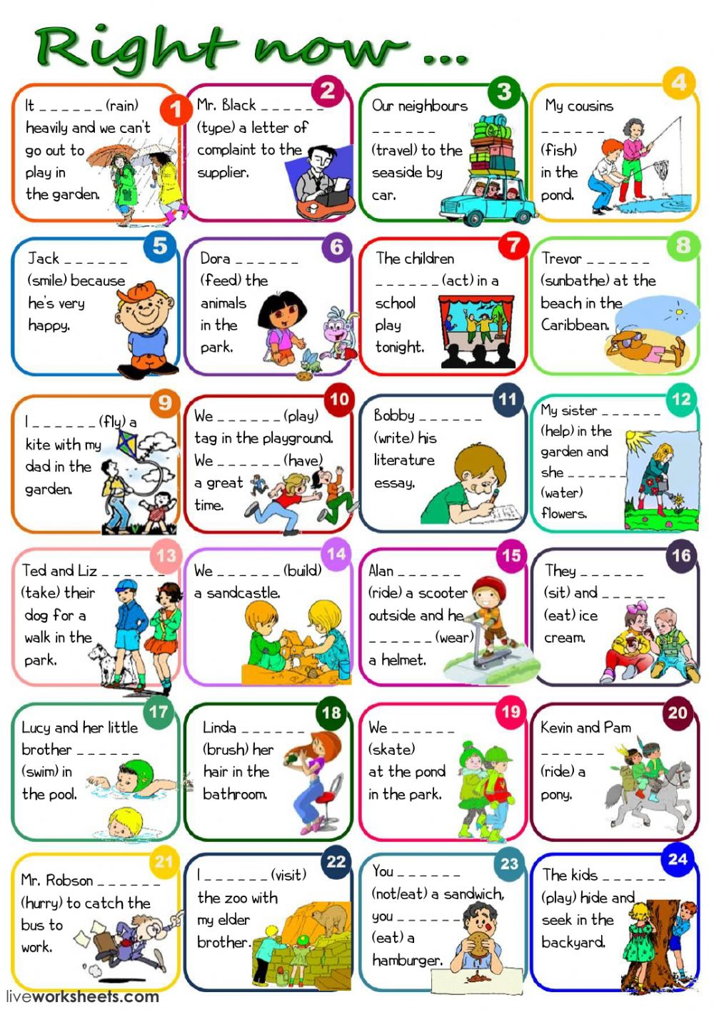

REŠITVE, vaja 2

Večini gagolov dodamo -ing. | Glagoli, ki se končajo na-e, e izgubijo, ko dodamo -ing | Pri glagolih s kratkim samoglasnikom in enim soglasnikom se podvoji zadnji soglasnik.
read - reading  play - playing  do - doing | have - having  dance - dancing  write - writing | sit - sitting  get – getting
RAIN- raining | TYPE -typing | TRAVEL -travelling
FISH - fishing | SMILE - smiling | SIT -sitting
FEED - feeding | SUNBATHE - sunbathing | SWIM - swimming
ACT- acting | WRITE- writing | EAT- eating
FLY- flying | TAKE- taking
PLAY - playing | RIDE - riding
HELP-helping | SKATE - skating
BUILD- building | RIDE-riding
BRUSH-brushing
HURRY-hurrying
VISIT -visiting
EAT -eating
PLAY-playing

